臺北市105年度國中性別平等教育宣導月
「性別平等議題小主播」比賽報導
四月為性別平等教育宣導月，經由輔導活動課宣導，校內多組同學參加「性別平等議題小主播」初選，經評定名次如下：
第一名：九信 戴興鈺、丁宇昕、蕭賀昀
第二名：九仁 李旻珊、彭楷婷、簡宜信、周正軒、簡瑋均、何岳霖
第三名：七忠 戴昕惟、黃若采、李奕憙、蔣祖晴
佳作：九仁 曾薆、楊家宇、羅名志、李曜丞、方俊凱、陳璿仲
八愛 詹子儀、張芝寧、吳曉安
八和 張鉦琪、黃世妍、張博宇、闕榮村、高宜如
八平 郭芷庭、黎昕雯、陳泓勳、曾智輝、白聖弘、林家民
前三名同學代表本校參加臺北市別平等教育宣導月比賽，經複賽評選委員會評選，九信、九仁二組同學獲錄取參加105年5月27日於民權國中進行之決賽。決賽以現場播報方式進行，由主辦單位邀請專家評審進行評選，在葉奕均老師指導及帶領下，本校同學榮獲佳績：
佳作：《他變成她》
參賽同學：九信戴興鈺、丁宇昕、蕭賀昀
獲頒獎狀一幀及禮券壹仟元
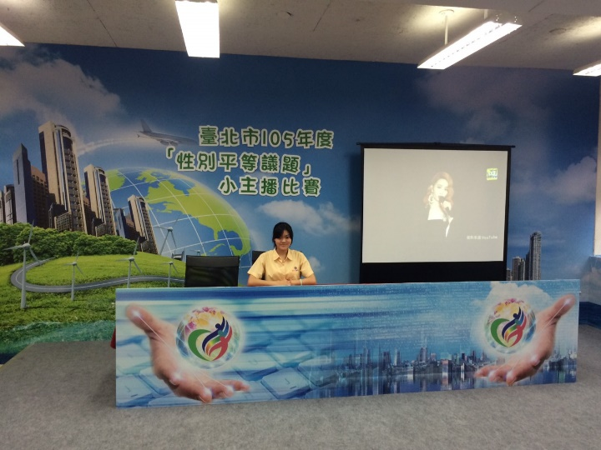  彩排照片 | 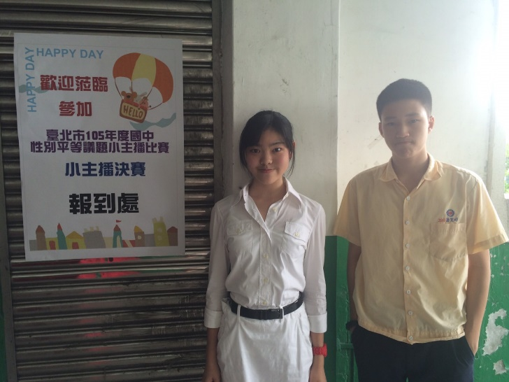  比賽當天會場
入選：《騷擾》
參賽同學：九仁李旻珊、彭楷婷、簡宜信、周正軒、簡瑋均
獲頒獎狀一幀及禮券捌佰元
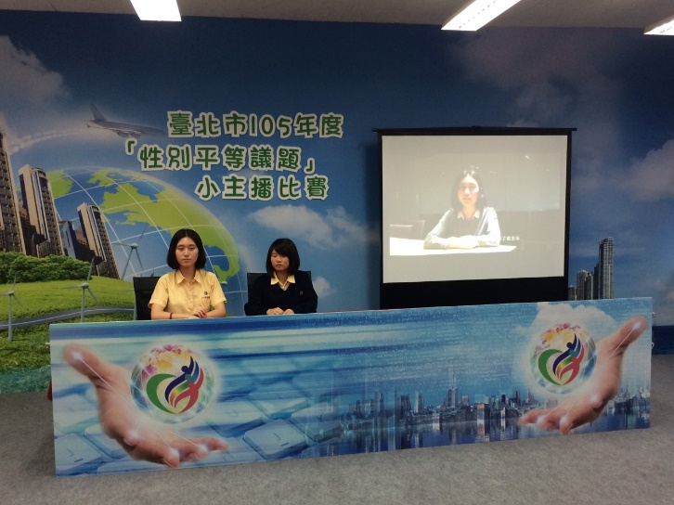  彩排照片 | 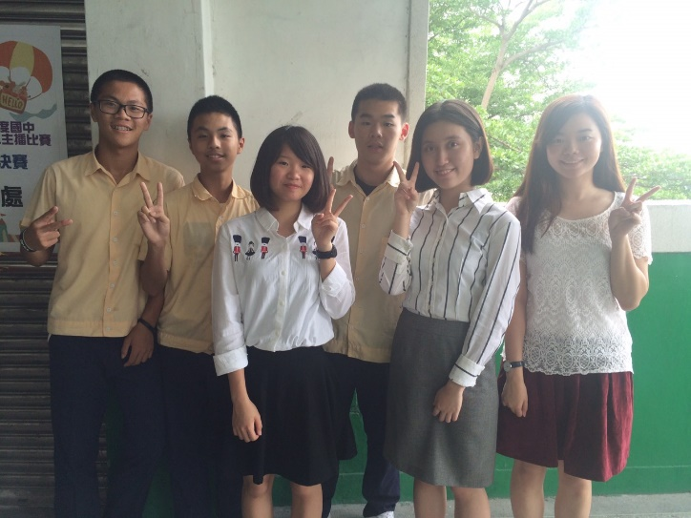  比賽當天會場
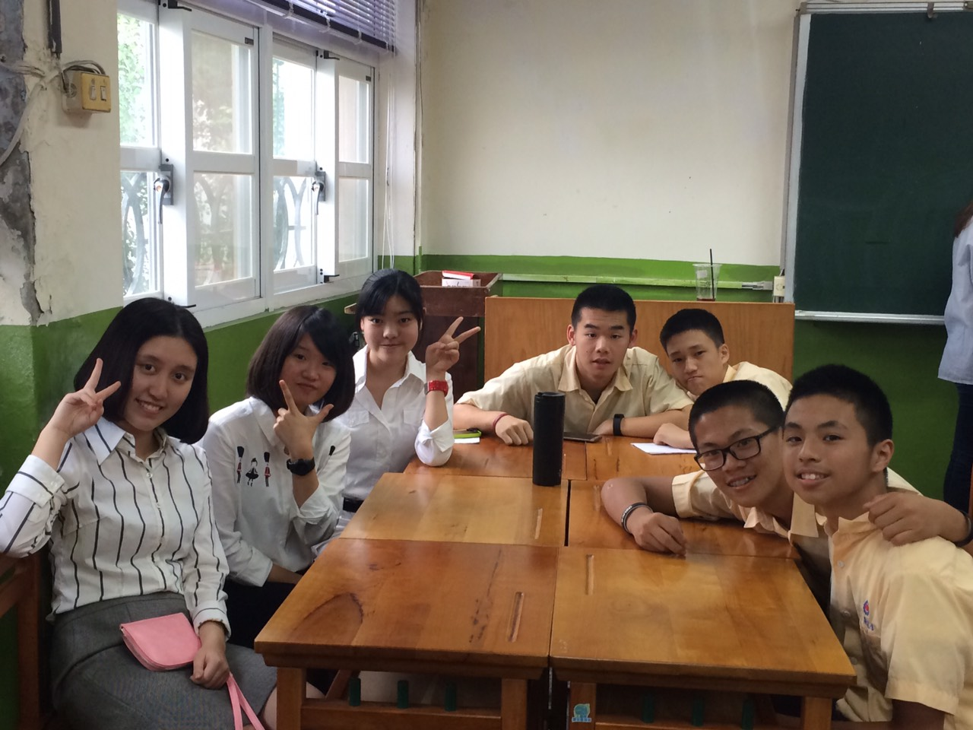
全體參賽同學

